Manual de Utilizare - Modul Categorii Produse

Descriere generală
Modulul Categorii Produse din aplicația Stocuri și Imobilizări-Sigma permite gestionarea categoriilor de produse, adăugarea, modificarea și ștergerea acestora. Utilizatorii pot organiza produsele în funcție de coduri, denumiri și clasificări CPV pentru o gestionare eficientă.
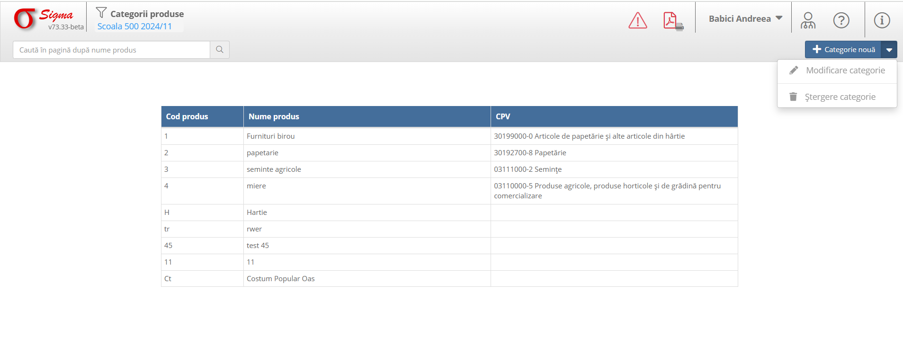

1. Accesarea Modulului
- Din meniul principal-Stocuri și Imobilizări, selectați secțiunea Categorii Produse.
- În partea dreaptă sus, veți găsi opțiunile pentru adăugarea, modificarea și ștergerea categoriilor.

2. Navigarea în Interfață
1. Tabelul de Categorii Produse:
- Structurat în următoarele coloane:
- Cod produs: Identificator unic al categoriei (ex.: 1, 2, H).
- Nume produs: Denumirea categoriei (ex.: Papetărie, Miere).
- CPV: Coduri comune de achiziții publice asociate categoriei (ex.: 30199000-0, 03111000-5).
2. Căutare rapidă:
- Utilizați caseta de căutare din partea de sus pentru a localiza rapid o categorie după numele produsului.

3. Gestionarea Categoriilor
1. Adăugarea unei categorii noi:
- Apăsați butonul Categorie nouă din colțul dreapta sus.
- Introduceți detaliile categoriei, cum ar fi codul produsului, numele și codul CPV.
2. Modificarea unei categorii existente:
- Selectați o categorie din tabel.
- Apăsați butonul Modificare categorie și editați informațiile dorite.
3. Ștergerea unei categorii:
- Selectați o categorie din tabel.
- Apăsați butonul Ștergere categorie pentru a elimina categoria.

4. Funcționalități Suplimentare
1. Clasificare CPV:
- Asociați fiecare categorie unui cod CPV pentru achiziții publice, facilitând identificarea standardizată.
2. Organizare personalizată:
- Folosiți coduri personalizate pentru a organiza categoriile de produse în funcție de nevoile instituției.

5. Erori și Notificări
- Sistemul semnalează erorile prin pictograme de avertizare (!).
- Asigurați-vă că fiecare categorie are un cod CPV valid și un nume complet.

